Лабораторная работа № 9-11

Алгоритмы взаимного исключения в распределенных системах
Системы, состоящие из нескольких процессов, часто легче программировать, используя так называемые критические секции. Когда процессу нужно читать или модифицировать некоторые разделяемые структуры данных, он прежде всего входит в критическую секцию для того, чтобы обеспечить себе исключительное право использования этих данных, при этом он уверен, что никакой процесс не будет иметь доступа к этому ресурсу одновременно с ним. Это называется взаимным исключением. В системах с общей памятью критические секции защищаются семафорами, мониторами и другими аналогичными конструкциями. Рассмотрим, какие алгоритмы могут быть использованы в распределенных системах.
Централизованный алгоритм
Наиболее очевидный и простой путь реализации взаимного исключения в распределенных системах - это применение тех же методов, которые используются в однопроцессорных системах. Один из процессов выбирается в качестве координатора (например, процесс, выполняющийся на машине, имеющей наибольшее значение сетевого адреса). Когда какой-либо процесс хочет войти в критическую секцию, он посылает сообщение с запросом к координатору, оповещая его о том, в какую критическую секцию он хочет войти, и ждет от координатора разрешение. Если в этот момент ни один из процессов не находится в критической секции, то координатор посылает ответ с разрешением. Если же некоторый процесс уже выполняет критическую секцию, связанную с данным ресурсом, то никакой ответ не посылается; запрашивавший процесс ставится в очередь, и после освобождения критической секции ему отправляется ответ-разрешение. Этот алгоритм гарантирует взаимное исключение, но вследствие своей централизованной природы обладает низкой отказоустойчивостью.
Наиболее простой способ организации взаимного исключения в распределенных системах состоит в том, что один процесс выбирается координатором, который единолично предоставляет разрешение на вход в КС. Таким процессом, например, может быть процесс с наибольшим идентификатором. Каждый раз, когда процесс распределенной системы собирается войти в КС, он посылает координатору сообщение REQUEST с соответствующим запросом и ожидает получения разрешения. Поступающие координатору запросы помещаются в очередь согласно порядку их поступления. Если на момент получения запроса ни один из процессов не находится в КС, т.е. поступивший запрос занимает первое место в очереди, координатор немедленно посылает ответ REPLY с разрешением на вход в КС. После получения ответа процесс, запросивший доступ, входит в КС. Эта ситуация проиллюстрирована на рис. 1а: процесс Р1 запрашивает вход в КС у координатора Р3 и получает ответ; очередь координатора Р3 изображена прямоугольником.
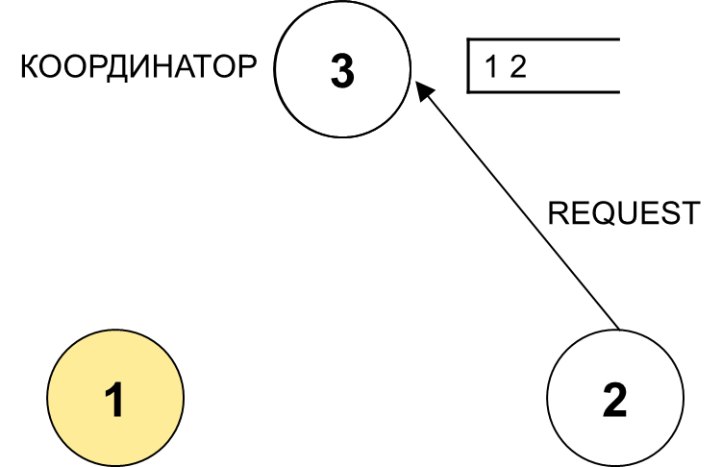
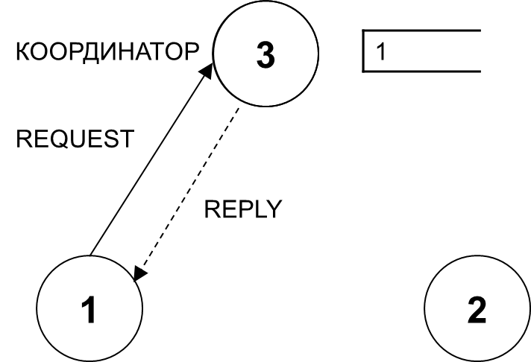

(а) (б)
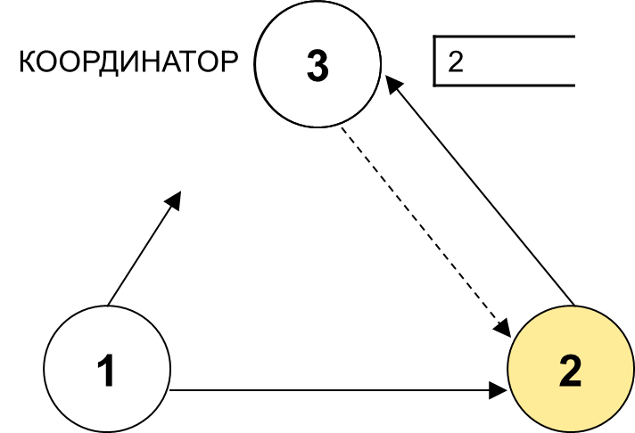
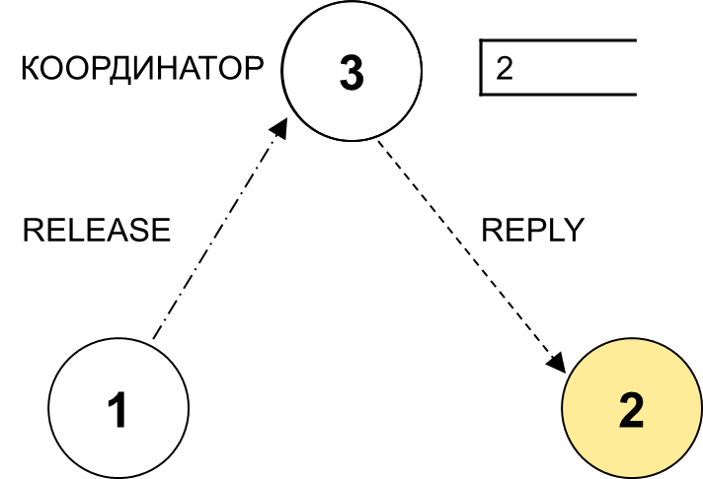

(в) (г)

Рис. 1. Пример работы централизованного алгоритма взаимного исключения.

Предположим теперь, что пока процесс Р1 выполняется в КС, другой процесс P2 запрашивает у координатора разрешение на вход в КС (см. рис. 1б; выполняющийся в КС процесс Р1 отмечен серым цветом). Т.к. очередь не пуста, координатор знает, что в КС уже находится процесс Р1, и не дает процессу P2 разрешения на вход. Конкретный способ запрещения доступа зависит от особенностей системы. На рис. 1б координатор просто не отвечает, тем самым блокируя процесс P2 в состоянии запроса на вход в КС. Также, координатор может послать ответ, гласящий "доступ запрещен". В любом случае запрос от Р2 помещается в конец очереди координатора. Когда процесс P1 выходит из КС, он отправляет координатору сообщение RELEASE, тем самым предоставляя остальным процессам возможность войти в КС. При получении сообщения RELEASE координатор удаляет запрос процесса Р1 из своей очереди и отправляет разрешающее сообщение процессу, запрос которого окажется первым в его очереди; в нашем примере – процессу Р2. Увидев разрешение, Р2 войдет в КС, как показано на рис. 1в.
Представленный алгоритм гарантирует свойство безопасности: координатор позволяет войти в КС только одному процессу за раз. Кроме того, никакой процесс никогда не ждет разрешения на вход в КС вечно, т.к. запросы обслуживаются координатором согласно порядку их поступления. Поэтому алгоритм также удовлетворяет условию живучести.
Однако, строго говоря, такая схема не обеспечивает выполнение одного из аспектов свойства справедливости, согласно которому запросы на вход в КС должны удовлетворяться в порядке их возникновения в системе, а не в порядке их получения координатором.
Как следствие, становится возможной ситуация, в которой один процесс сможет несколько раз войти и выйти из КС, в то время как другой процесс ожидает входа в КС, даже при условии того, что запрос от второго процесса произошел раньше всех запросов от первого процесса.
Рассмотрим, например, случай, когда процесс P1 отправляет запрос на вход в КС координатору P3 и после этого отправляет сообщение процессу P2. После получения сообщения от P1 процесс P2 отправляет координатору P3 свой запрос на вход в КС. Очевидно, что если запрос от P2 достигнет P3 раньше запроса от P1, то и доступ к КС будет предоставлен P2 вперед P1 (см. рис. 1г). Этот пример иллюстрирует тот факт, что порядок поступления запросов к координатору может отличаться от причинно-следственного порядка их возникновения в системе.
Тем не менее, описанный алгоритм прост в реализации и использует для работы с КС всего три сообщения: для входа в КС требуется два сообщения – REQUEST и REPLY, для выхода из КС – одно сообщение RELEASE.

Распределенный алгоритм
Когда процесс хочет войти в критическую секцию, он формирует сообщение, содержащее имя нужной ему критической секции, номер процесса и текущее значение времени. Затем он посылает это сообщение всем другим процессам. Предполагается, что передача сообщения надежна, то есть получение каждого сообщения сопровождается подтверждением. Когда процесс получает сообщение такого рода, его действия зависят от того, в каком состоянии по отношению к указанной в сообщении критической секции он находится. Имеют место три ситуации:
- Если получатель не находится и не собирается входить в критическую секцию в данный момент, то он отсылает назад процессу-отправителю сообщение с разрешением.
- Если получатель уже находится в критической секции, то он не отправляет никакого ответа, а ставит запрос в очередь.
- Если получатель хочет войти в критическую секцию, но еще не сделал этого, то он сравнивает временную отметку поступившего сообщения со значением времени, которое содержится в его собственном сообщении, разосланном всем другим процессам. Если время в поступившем к нему сообщении меньше, то есть его собственный запрос возник позже, то он посылает сообщение-разрешение, в обратном случае он не посылает ничего и ставит поступившее сообщение-запрос в очередь.
Процесс может войти в критическую секцию только в том случае, если он получил ответные сообщения-разрешения от всех остальных процессов. Когда процесс покидает критическую секцию, он посылает разрешение всем процессам из своей очереди и исключает их из очереди.
Алгоритм Token Ring
Совершенно другой подход к достижению взаимного исключения в распределенных системах иллюстрируется рисунком 3.7. Все процессы системы образуют логическое кольцо, т.е. каждый процесс знает номер своей позиции в кольце, а также номер ближайшего к нему следующего процесса. Когда кольцо инициализируется, процессу 0 передается так называемый токен. Токен циркулирует по кольцу. Он переходит от процесса n к процессу n+1 путем передачи сообщения по типу "точка-точка". Когда процесс получает токен от своего соседа, он анализирует, не требуется ли ему самому войти в критическую секцию. Если да, то процесс входит в критическую секцию. После того, как процесс выйдет из критической секции, он передает токен дальше по кольцу. Если же процесс, принявший токен от своего соседа, не заинтересован во вхождении в критическую секцию, то он сразу отправляет токен в кольцо. Следовательно, если ни один из процессов не желает входить в критическую секцию, то в этом случае токен просто циркулирует по кольцу с высокой скоростью.
Сравним эти три алгоритма взаимного исключения. Централизованный алгоритм является наиболее простым и наиболее эффективным. При его использовании требуется только три сообщения для того, чтобы процесс вошел и покинул критическую секцию: запрос и сообщение-разрешение для входа и сообщение об освобождении ресурса при выходе. При использовании распределенного алгоритма для одного использования критической секции требуется послать (n-1) сообщений-запросов (где n - число процессов) - по одному на каждый процесс и получить (n-1) сообщений-разрешений, то есть всего необходимо 2(n-1) сообщений. В алгоритме Token Ring число сообщений переменно: от 1 в случае, если каждый процесс входил в критическую секцию, до бесконечно большого числа, при циркуляции токена по кольцу, в котором ни один процесс не входил в критическую секцию.
К сожалению все эти три алгоритма плохо защищены от отказов. В первом случае к краху приводит отказ координатора, во втором - отказ любого процесса (парадоксально, но распределенный алгоритм оказывается менее отказоустойчивым, чем централизованный), а в третьем - потеря токена или отказ процесса.
Задача1. Разработать программу решения задачи обедающих философов на основе централизованного алгоритма взаимного исключения в распределенной системе с использованием клиент-серверной технологии и сокетов. Сервер реализует функции процесса-координатора, процессы-философы реализуются клиентами. Для входа в критическую секцию процессу-философу нужно получить разрешение процесса координатора.
Задача 2. Разработать программу решения задачи обедающих философов на основе распределенного алгоритма взаимного исключения и реализации в стандарте программирования MPI.
Задача 3. Разработать программу решения задачи обедающих философов на основе алгоритма взаимного исключения с непрерывной передачей маркера по кольцу процессов и реализации в стандарте программирования MPI.

